АНКЕТА
Перечень и характеристика уникального научного оборудования центра коллективного пользования по экологическому мониторингу и исследованию состава и свойств вещества «Изомер» (ЦКП «Изомер») учреждения образования «Гомельский государственный университет имени Франциска Скорины»

Таблица 1 - Инфракрасный Фурье-спектрометр Vertex 70

№ | Наименование показателя | Сведения
1 | Полное наименование ЦКП | Центр коллективного пользования по экологическому мониторингу и исследованию состава и свойств вещества (ЦКП “Изомер”)
2 | Полное наименование научной организации | Учреждение образования «Гомельский государственный университет имени Франциска Скорины»
3 | Ведомственная принадлежность | Министерство образования Республики Беларусь
4 | Фактический адрес нахождения ЦКП (область, город, улица, №дома, индекс) | Гомельская обл., г.Гомель, ул.Советская, 104, 246028
5 | Наименование уникального научного оборудования | Инфракрасный Фурье-спектрометр Vertex 70  с приставками
6 | Код научного оборудования | 03.06.01.01.00
7 | Тип оборудования / страна-изготовитель | Прибор для изучения строения и структуры веществ, материалов, тонких покрытий / Германия
8 | Год выпуска / год ввода в эксплуатацию / годы модернизации уникального научного оборудования | 2004 / 2005 / 2010
9 | Назначение уникального научного оборудования | Спектрально-структурный анализ и идентификация веществ
10 | Основные технические характеристики уникального научного оборудования | Спектральный диапазон - 7 500 ÷ 380 см-1;  Разрешение - 0.5 см-1;  Соотношение сигнал/шум - 30 000 : 1;  Макс. скорость сканирования - 30 скан/с;  Относительная фотометрич. погрешность не более 0.2 %
11 | Данные об аттестации, поверке или калибровке уникального научного оборудования (дата и кем проводилась) | Поверка 17.06.2021 (Гомельский ЦСМС)
12 | Перечень методик, выполняемых на уникальном научном оборудовании | ГОСТ Р 57941-2017 Композиты полимерные. Инфракрасная спектроскопия. Качественный анализ.  Регистрация спектров методом МНПВО на кристалле ZnSe
13 | Перечень услуг, предлагаемых для выполнения на уникальном научном оборудовании | Регистрация и анализ оптических спектров пропускания, отражения в ИК-диапазоне, определение концентрации различных органических и неорганических веществ в твердой и жидкой фазах
14 | Численность научных сотрудников, осуществляющих работу на уникальном научном оборудовании; в том числе докторов и кандидатов наук | Сотрудники – 5;  Доктора наук – 1;  Кандидаты наук – 2.
15 | Фотографии уникального научного оборудования | 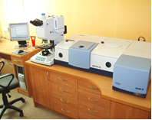

Таблица 2 - Универсальный микроскоп Eclipse 80i

№ | Наименование показателя | Сведения
1 | Полное наименование ЦКП | Центр коллективного пользования по экологическому мониторингу и исследованию состава и свойств вещества (ЦКП “Изомер”)
2 | Полное наименование научной организации | Учреждение образования «Гомельский государственный университет имени Франциска Скорины»
3 | Ведомственная принадлежность | Министерство образования Республики Беларусь
4 | Фактический адрес нахождения ЦКП (область, город, улица, №дома, индекс) | Гомельская обл., г.Гомель, ул.Советская, 104, 246028
5 | Наименование уникального научного оборудования | Универсальный микроскоп Eclipse 80i
6 | Код научного оборудования | 03.01.02.05.00
7 | Тип оборудования / страна-изготовитель | Прибор для изучения тонких структур растительных организмов / Япония
8 | Год выпуска / год ввода в эксплуатацию / годы модернизации уникального научного оборудования | 2004 / 2005 / -
9 | Назначение уникального научного оборудования | Микробиологические и микроскопические исследования
10 | Основные технические характеристики уникального научного оборудования | Общее увеличение до 2000 раз;  Увеличение объективов: 4x, 10x, 20x, 40x, 60x.  Объективы ахромат и апохромат;  Профессиональная цифровая камера 14 Mpix;  Программное обеспечение
11 | Данные об аттестации, поверке или калибровке уникального научного оборудования (дата и кем проводилась) | –
12 | Перечень методик, выполняемых на уникальном научном оборудовании | ГОСТ 26213-91 Почвы. Методы определения органического вещества.  ГОСТ 18309-72 Вода питьевая. Метод определения содержания полифосфатов
13 | Перечень услуг, предлагаемых для выполнения на уникальном научном оборудовании | Гидробиологические, микологические, альгологические исследования биологических структур и объектов
14 | Численность научных сотрудников, осуществляющих работу на уникальном научном оборудовании; в том числе докторов и кандидатов наук | Сотрудники – 15;  Доктора наук – 1;  Кандидаты наук – 4.
15 | Фотографии уникального научного оборудования | 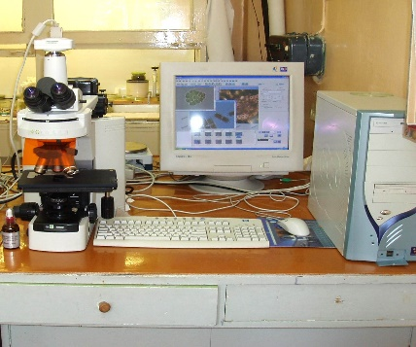

Таблица 3 - Сканирующий зондовый микроскоп SOLVER Р47-PRO
№ | Наименование показателя | Сведения
1 | Полное наименование ЦКП | Центр коллективного пользования по экологическому мониторингу и исследованию состава и свойств вещества (ЦКП “Изомер”)
2 | Полное наименование научной организации | Учреждение образования «Гомельский государственный университет имени Франциска Скорины»
3 | Ведомственная принадлежность | Министерство образования Республики Беларусь
4 | Фактический адрес нахождения ЦКП (область, город, улица, №дома, индекс) | Гомельская обл., г.Гомель, ул.Советская, 104, 246028
5 | Наименование уникального научного оборудования | Сканирующий зондовый микроскоп SOLVER Р47-PRO
6 | Код научного оборудования | 03.01.05.01.01
7 | Тип оборудования / страна-изготовитель | Исследовательское оборудование / Россия
8 | Год выпуска / год ввода в эксплуатацию / годы модернизации уникального научного оборудования | 2006/ 2006 / -
9 | Назначение уникального научного оборудования | Прибор предназначен для количественного морфологического анализа и измерений линейных размеров элементов структуры, микро-, нанорельефа поверхности исследуемых образцов из разных материалов с высоким разрешением  Комплексные исследования поверхности различных объектов с высокой степенью разрешения
10 | Основные технические характеристики уникального научного оборудования | Диапазон сканирования –50x50х2,5 мкм;  Минимальный шаг – 0,006 нм, 0,01нм;  Минимальная нагрузка на зонд – 10 нН;  Увеличение с 58х до 578х;  Разрешение 3 мкм
11 | Данные об аттестации, поверке или калибровке уникального научного оборудования (дата и кем проводилась) | Периодическая калибровка по стандартным образцам
12 | Перечень методик, выполняемых на уникальном научном оборудовании | ГСИ. Метрические параметры поверхности. Методика выполнения измерений с помощью сканирующего зондового микроскопа Solver P47;  ГОСТ Р 8.700-2010 «ГСИ. Методика измерений эффективной высоты шероховатости поверхности с помощью сканирующего зондового атомно-силового микроскопа»
13 | Перечень услуг, предлагаемых для выполнения на уникальном научном оборудовании | Определение рельефа поверхности в контактном и полуконтактном режимах, сканирование поверхности методом туннельной микроскопии, получение изображения поверхности в виде фазового контраста, характеризующего распределение механических свойств по поверхности образца (твердости, коэффициента трения)
14 | Численность научных сотрудников, осуществляющих работу на уникальном научном оборудовании; в том числе докторов и кандидатов наук | Сотрудники – 4;  Доктора наук – 1;  Кандидаты наук – 3.
15 | Фотографии уникального научного оборудования | 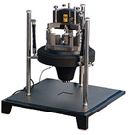

Таблица 4 - Вакуумная установка PVM-D с катодно-дуговым источником
№ | Наименование показателя | Сведения
1 | Полное наименование ЦКП | Центр коллективного пользования по экологическому мониторингу и исследованию состава и свойств вещества (ЦКП “Изомер”)
2 | Полное наименование научной организации | Учреждение образования «Гомельский государственный университет имени Франциска Скорины»
3 | Ведомственная принадлежность | Министерство образования Республики Беларусь
4 | Фактический адрес нахождения ЦКП (область, город, улица, №дома, индекс) | Гомельская обл., г.Гомель, ул.Советская, 104, 246028
5 | Наименование уникального научного оборудования | Вакуумная установка PVM-D с катодно-дуговым источником плазмы
6 | Код научного оборудования | 03.02.04.03.00
7 | Тип оборудования / страна-изготовитель | Оборудование для реализации физико-химических процессов / Республика Беларусь
8 | Год выпуска / год ввода в эксплуатацию / годы модернизации уникального научного оборудования | 2008 / 2008 / -
9 | Назначение уникального научного оборудования | Вакуумно-плазменное нанесение покрытий на основе углерода, а также покрытий на основе карбидов, карбонитридов переходных металлов. Формирование твердых износостсойких покрытий на деталях машин, технологической оснастки, элементах матриц, пуансонов, металло- и деревообрабатывающего инструмента
10 | Основные технические характеристики уникального научного оборудования | Оснащена двумя электродуговыми испарителями с металлическим (Ti, Zr, Al и др. металлы) и графитовым катодами соответственно.  Нанесение покрытия при давлении в камере порядка 4•10⁻³ Па. Возможно выполнение ионного ассистирования (N+ или Ar +) процессу осаждения композиционных покрытий на основе металла и углерода
11 | Данные об аттестации, поверке или калибровке уникального научного оборудования (дата и кем проводилась) | –
12 | Перечень методик, выполняемых на уникальном научном оборудовании | –
13 | Перечень услуг, предлагаемых для выполнения на уникальном научном оборудовании | Вакуумно-плазменное нанесение алмазоподобных и композиционных металл (нитрид)-углеродных покрытий
14 | Численность научных сотрудников, осуществляющих работу на уникальном научном оборудовании; в том числе докторов и кандидатов наук | Сотрудники – 6;  Доктора наук – 1;  Кандидаты наук – 2.
15 | Фотографии уникального научного оборудования | 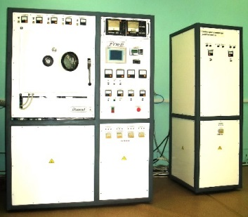

Таблица 5 - Автоматический микротвердомер DM-8
№ | Наименование показателя | Сведения
1 | Полное наименование ЦКП | Центр коллективного пользования по экологическому мониторингу и исследованию состава и свойств вещества (ЦКП “Изомер”)
2 | Полное наименование научной организации | Учреждение образования «Гомельский государственный университет имени Франциска Скорины»
3 | Ведомственная принадлежность | Министерство образования Республики Беларусь
4 | Фактический адрес нахождения ЦКП (область, город, улица, №дома, индекс) | Гомельская обл., г.Гомель, ул.Советская, 104, 246028
5 | Наименование уникального научного оборудования | Автоматический микротвердомер DM-8
6 | Код научного оборудования | 02.02.07.00.00
7 | Тип оборудования / страна-изготовитель | Прибор для изучения механических свойств веществ и материалов / Япония
8 | Год выпуска / год ввода в эксплуатацию / годы модернизации уникального научного оборудования | 2010 / 2010 / -
9 | Назначение уникального научного оборудования | Измерение микротвердости материалов
10 | Основные технические характеристики уникального научного оборудования | Диапазон измерений HV от 5 до 2000;  Пределы допускаемой относительной  погрешности ±5.0%;  испытательные нагрузки, Н 0,09807; 0,2452; 0,4903; 0,9807; 1,961; 2,942; 4,903; 9,807
11 | Данные об аттестации, поверке или калибровке уникального научного оборудования (дата и кем проводилась) | Поверка 17.06.2021 (Гомельский ЦСМС)
12 | Перечень методик, выполняемых на уникальном научном оборудовании | ГОСТ Р 8.748-2011 (ИСО 14577-1:2002) Государственная система обеспечения единства измерений (ГСИ). Металлы и сплавы. Измерение твердости и других характеристик материалов при инструментальном индентировании
13 | Перечень услуг, предлагаемых для выполнения на уникальном научном оборудовании | Измерение микротвердости металлов и сплавов, а также тонких упрочняющих покрытий по шкалам Виккерса и Кнуппа
14 | Численность научных сотрудников, осуществляющих работу на уникальном научном оборудовании; в том числе докторов и кандидатов наук | Сотрудники – 7;  Доктора наук – 2;  Кандидаты наук – 2.
15 | Фотографии уникального научного оборудования | 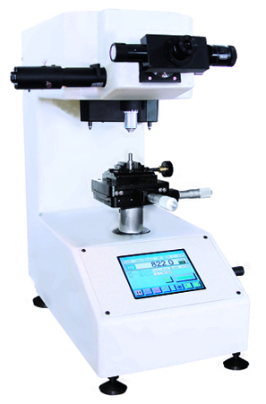

Таблица 6 - Спектрофотометр Cary 50
№ | Наименование показателя | Сведения
1 | Полное наименование ЦКП | Центр коллективного пользования по экологическому мониторингу и исследованию состава и свойств вещества (ЦКП “Изомер”)
2 | Полное наименование научной организации | Учреждение образования «Гомельский государственный университет имени Франциска Скорины»
3 | Ведомственная принадлежность | Министерство образования Республики Беларусь
4 | Фактический адрес нахождения ЦКП (область, город, улица, №дома, индекс) | Гомельская обл., г.Гомель, ул.Советская, 104, 246028
5 | Наименование уникального научного оборудования | Спектрофотометр Cary 50
6 | Код научного оборудования | 03.06.00.00.00
7 | Тип оборудования / страна-изготовитель | Прибор для изучения оптических свойств веществ и материалов / Австралия
8 | Год выпуска / год ввода в эксплуатацию / годы модернизации уникального научного оборудования | 2010 / 2010 / -
9 | Назначение уникального научного оборудования | Спектроскопические исследования веществ
10 | Основные технические характеристики уникального научного оборудования | Диапазон 190 - 1100 нм;  Ширина оптической щели - 1.5 нм;  Максимальная скорость сканирования до 24000 нм/мин;  Шаг сбора данных от 0.15 до 5 нм
11 | Данные об аттестации, поверке или калибровке уникального научного оборудования (дата и кем проводилась) | Поверка 21.06.2021 (Гомельский ЦСМС)
12 | Перечень методик, выполняемых на уникальном научном оборудовании | ГОСТ 33405-2015 Методы испытаний химической продукции. Определение спектра поглощения в ультрафиолетовой и видимой областях спектрофотометрическим методом
13 | Перечень услуг, предлагаемых для выполнения на уникальном научном оборудовании | Анализ жидких и твердых образцов, в том числе сканирование тонких пленок, измерение диффузного и полного отражения, кинетические исследования с перемешиванием в термостатируемых кюветах
14 | Численность научных сотрудников, осуществляющих работу на уникальном научном оборудовании; в том числе докторов и кандидатов наук | Сотрудники – 7;  Доктора наук – 1;  Кандидаты наук – 2.
15 | Фотографии уникального научного оборудования | 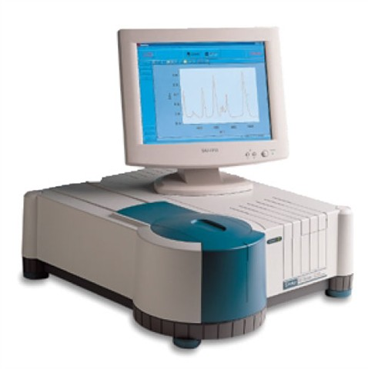

Таблица 7 - Спектральный эллипсометр ESM-512
№ | Наименование показателя | Сведения
1 | Полное наименование ЦКП | Центр коллективного пользования по экологическому мониторингу и исследованию состава и свойств вещества (ЦКП “Изомер”)
2 | Полное наименование научной организации | Учреждение образования «Гомельский государственный университет имени Франциска Скорины»
3 | Ведомственная принадлежность | Министерство образования Республики Беларусь
4 | Фактический адрес нахождения ЦКП (область, город, улица, №дома, индекс) | Гомельская обл., г.Гомель, ул.Советская, 104, 246028
5 | Наименование уникального научного оборудования | Спектральный эллипсометр ESM-512
6 | Код научного оборудования | 03.02.01.01.02
7 | Тип оборудования / страна-изготовитель | Прибор для изучения оптических свойств веществ и материалов / Россия
8 | Год выпуска / год ввода в эксплуатацию / годы модернизации уникального научного оборудования | 2012 / 2012 / -
9 | Назначение уникального научного оборудования | Измерение эллипсометрических параметров Ψ и Δ с последующим переходом к спектрам оптических констант(показатель преломления и коэффициент поглощения)
10 | Основные технические характеристики уникального научного оборудования | Спектральный диапазон – 400 ÷ 800 нм;  Спектральное разрешение до 4 нм;  Диапазон углов падения –50÷90°;  Долговременная стабильность ~ 0,01°
11 | Данные об аттестации, поверке или калибровке уникального научного оборудования (дата и кем проводилась) | Калибровка по тестовой программе
12 | Перечень методик, выполняемых на уникальном научном оборудовании | Определение оптических постоянных материалов и тонких покрытий, а также их дисперсии
13 | Перечень услуг, предлагаемых для выполнения на уникальном научном оборудовании | Измерение показателя преломления и коэффициента поглощения, а также определение их спектральных зависимостей спектров
14 | Численность научных сотрудников, осуществляющих работу на уникальном научном оборудовании; в том числе докторов и кандидатов наук | Сотрудники – 6;  Доктора наук – 2;  Кандидаты наук – 2.
15 | Фотографии уникального научного оборудования | 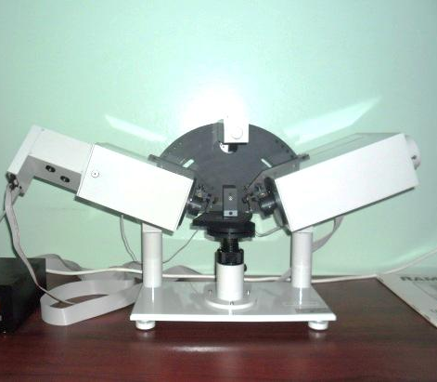

Таблица 8 - Дисперсионный КР микроскоп-спектрометр SENTERRA
№ | Наименование показателя | Сведения
1 | Полное наименование ЦКП | Центр коллективного пользования по экологическому мониторингу и исследованию состава и свойств вещества (ЦКП “Изомер”)
2 | Полное наименование научной организации | Учреждение образования «Гомельский государственный университет имени Франциска Скорины»
3 | Ведомственная принадлежность | Министерство образования Республики Беларусь
4 | Фактический адрес нахождения ЦКП (область, город, улица, №дома, индекс) | Гомельская обл., г.Гомель, ул.Советская, 104, 246028
5 | Наименование уникального научного оборудования | Дисперсионный КР микроскоп-спектрометр SENTERRA
6 | Код научного оборудования | 03.01.02.04.00
7 | Тип оборудования / страна-изготовитель | Прибор для изучения свойств веществ и материалов / Германия
8 | Год выпуска / год ввода в эксплуатацию / годы модернизации уникального научного оборудования | 2012 / 2012 / -
9 | Назначение уникального научного оборудования | Регистрация спектров комбинационного расссеяния
10 | Основные технические характеристики уникального научного оборудования | Спектральный диапазон – 90 ÷ 3280 см-1;  Спектральное разрешение - от 3 до 12 см-1;  Длина волны источника излучения 532 нм;  Максимальная мощность лазерного излучен.-20 мДж;  Оптическое увеличение – 600 ^{х}
11 | Данные об аттестации, поверке или калибровке уникального научного оборудования (дата и кем проводилась) | Калибровка по тестовой программе
12 | Перечень методик, выполняемых на уникальном научном оборудовании | Получение и анализ полученных спектров комбинационного рассеивания, как объёмных материалов, так и тонких покрытий
13 | Перечень услуг, предлагаемых для выполнения на уникальном научном оборудовании | Идентификация органических и неорганических веществ на основе технологии дисперсионного КР анализа
14 | Численность научных сотрудников, осуществляющих работу на уникальном научном оборудовании; в том числе докторов и кандидатов наук | Сотрудники – 4;  Доктора наук – 1;  Кандидаты наук – 2.
15 | Фотографии уникального научного оборудования | 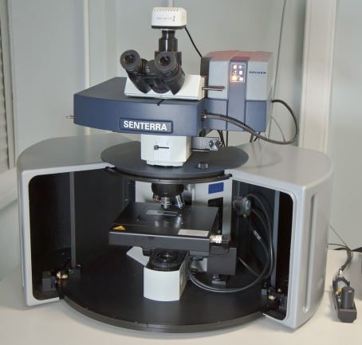

Таблица 9 - Спектрофотометр Photon RT
№ | Наименование показателя | Сведения
1 | Полное наименование ЦКП | Центр коллективного пользования по экологическому мониторингу и исследованию состава и свойств вещества (ЦКП “Изомер”)
2 | Полное наименование научной организации | Учреждение образования «Гомельский государственный университет имени Франциска Скорины»
3 | Ведомственная принадлежность | Министерство образования Республики Беларусь
4 | Фактический адрес нахождения ЦКП (область, город, улица, №дома, индекс) | Гомельская обл., г.Гомель, ул.Советская, 104, 246028
5 | Наименование уникального научного оборудования | Спектрофотометр Photon RT
6 | Код научного оборудования | 03.06.00.00.00
7 | Тип оборудования / страна-изготовитель | Прибор для изучения оптических свойств веществ/ Республика Беларусь
8 | Год выпуска / год ввода в эксплуатацию / годы модернизации уникального научного оборудования | 2014 / 2014 / -
9 | Назначение уникального научного оборудования | Спектроскопические исследования веществ и материалов
10 | Основные технические характеристики уникального научного оборудования | Оптический диапазон –190-4900 нм;  Скорость сканирования –  3000 нм/мин;  Точность установки длины волны – 0,4 нм;  Воспроизводимость установки длины волны – 0,25 нм;  Минимальный шаг сканир. – 0.5 нм
11 | Данные об аттестации, поверке или калибровке уникального научного оборудования (дата и кем проводилась) | Поверка 21.06.2021 (Гомельский ЦСМС)
12 | Перечень методик, выполняемых на уникальном научном оборудовании | ГОСТ Р 8.829-2013 Методика измерения оптической плотности.  Методики измерения оптических спектров пропускания и отражения.  Многоугловые измерения.
13 | Перечень услуг, предлагаемых для выполнения на уникальном научном оборудовании | Измерение спектральных характеристик отражения, пропускания и оптической плотности оптических деталей и покрытий в естественном и поляризованном свете. Определении оптических постоянных материалов
14 | Численность научных сотрудников, осуществляющих работу на уникальном научном оборудовании; в том числе докторов и кандидатов наук | Сотрудники – 6;  Доктора наук – 1;  Кандидаты наук – 2.
15 | Фотографии уникального научного оборудования | 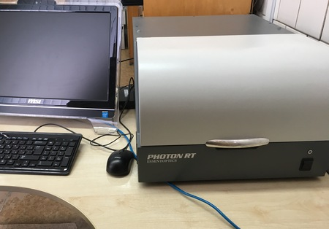

Таблица 10 - Нанотвердомер НаноСкан – 4D
№ | Наименование показателя | Сведения
1 | Полное наименование ЦКП | Центр коллективного пользования по экологическому мониторингу и исследованию состава и свойств вещества (ЦКП “Изомер”)
2 | Полное наименование научной организации | Учреждение образования «Гомельский государственный университет имени Франциска Скорины»
3 | Ведомственная принадлежность | Министерство образования Республики Беларусь
4 | Фактический адрес нахождения ЦКП (область, город, улица, №дома, индекс) | Гомельская обл., г.Гомель, ул.Советская, 104, 246028
5 | Наименование уникального научного оборудования | Нанотвердомер НаноСкан – 4D
6 | Код научного оборудования | 02.02.05.02.06
7 | Тип оборудования / страна-изготовитель | Прибор для изучения механических свойств веществ и материалов / Россия
8 | Год выпуска / год ввода в эксплуатацию / годы модернизации уникального научного оборудования | 2018 / 2018 / -
9 | Назначение уникального научного оборудования | Исследование механических свойств покрытий, материалов в соответствии с рекомендациями стандартов ISO 14577 и ГОСТ Р 8.748-2011 в широком диапазоне нагрузок и перемещений
10 | Основные технические характеристики уникального научного оборудования | Предельная нормальная нагрузка до 2 Н; предельное цифровое разрешение по нагрузке 0,8 мкН; предельное перемещение индентора не более 300 мкм; предельное цифровое разрешение по перемещению индентора 0,1 нм
11 | Данные об аттестации, поверке или калибровке уникального научного оборудования (дата и кем проводилась) | Первичная поверка 2018 г.
12 | Перечень методик, выполняемых на уникальном научном оборудовании | Инструментальное индентирование в соответствии с рекомендациями стандартов ISO 14577 и ГОСТ Р 8.748-2011;  измерение механических характеристик методом склерометрии (нанесение и анализ царапин) с постоянной или переменной нагрузкой;  измерение вязко-упругих характеристик методом динамического механического анализа с нагрузкой до 1 Н;  циклическое индентирование с частичной разгрузкой;  построение зависимостей твердости и модуля упругости от глубины внедрения индентора;  автоматизированное построение двумерных и трехмерных карт распределения твердости и модуля упругости по поверхности в поле до 50х50 мм
13 | Перечень услуг, предлагаемых для выполнения на уникальном научном оборудовании | Измерение механических свойств объемных материалов и тонких пленок на субмикронном и нанометровом уровне
14 | Численность научных сотрудников, осуществляющих работу на уникальном научном оборудовании; в том числе докторов и кандидатов наук | Сотрудники – 4;  Доктора наук – 1;  Кандидаты наук – 2.
15 | Фотографии уникального научного оборудования | 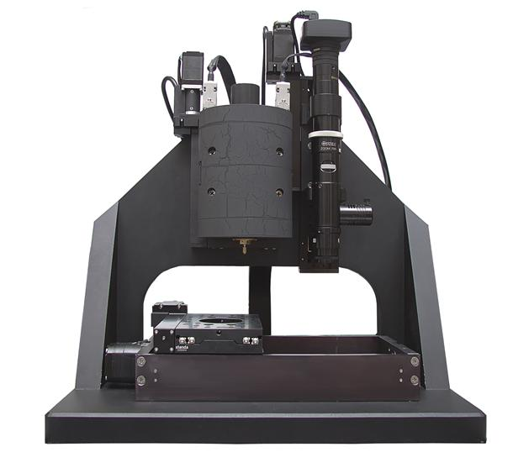

Таблица 11 - Векторный анализатор АКИП 6602 (Pico VNA 106)
№ | Наименование показателя | Сведения
1 | Полное наименование ЦКП | Центр коллективного пользования по экологическому мониторингу и исследованию состава и свойств вещества (ЦКП “Изомер”)
2 | Полное наименование научной организации | Учреждение образования «Гомельский государственный университет имени Франциска Скорины»
3 | Ведомственная принадлежность | Министерство образования Республики Беларусь
4 | Фактический адрес нахождения ЦКП (область, город, улица, №дома, индекс) | Гомельская обл., г.Гомель, ул.Советская, 104, 246028
5 | Наименование уникального научного оборудования | Векторный анализатор АКИП 6602 (Pico VNA 106)
6 | Код научного оборудования | 02.01.03.04.00
7 | Тип оборудования / страна-изготовитель | Прибор радиоизмерительный / Китай
8 | Год выпуска / год ввода в эксплуатацию / годы модернизации уникального научного оборудования | 2018 / 2018 / -
9 | Назначение уникального научного оборудования | Измерение линейных характеристик ВЧ-компонентов и устройств
10 | Основные технические характеристики уникального научного оборудования | Диапазон частот – 100 кГц – 6 ГГц;  Динамический диапазон – 122 дБ;  Шум кривой менее 0,008 дБ;  Выходная мощность – от -50 до +7 дБм.
11 | Данные об аттестации, поверке или калибровке уникального научного оборудования (дата и кем проводилась) | Периодическая калибровка по калибровочным наборам пользователя
12 | Перечень методик, выполняемых на уникальном научном оборудовании | Методики измерения диэлектрической постоянной, добротности и тангенса угла потерь различных веществ
13 | Перечень услуг, предлагаемых для выполнения на уникальном научном оборудовании | Измерение характеристик антенн, фидеров, волноводов, усилителей, аттенюаторов, преобразователей частоты и т.п.
14 | Численность научных сотрудников, осуществляющих работу на уникальном научном оборудовании; в том числе докторов и кандидатов наук | Сотрудники – 5;  Доктора наук – 2;  Кандидаты наук – 2.
15 | Фотографии уникального научного оборудования | 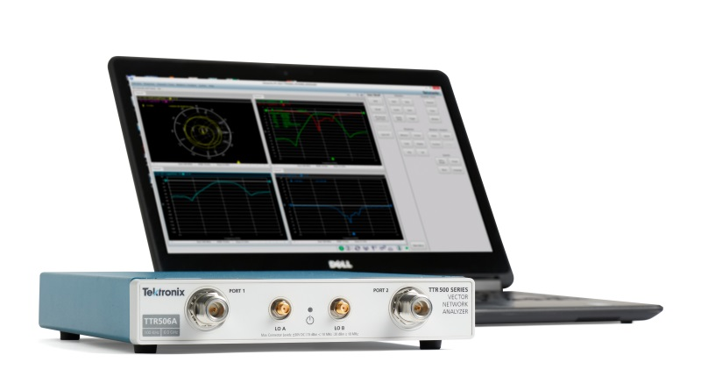

Таблица 12 - Аппаратно-программный комплекс ЮСТ FarField

№ | Наименование показателя | Сведения
1 | Полное наименование ЦКП | Центр коллективного пользования по экологическому мониторингу и исследованию состава и свойств вещества (ЦКП “Изомер”)
2 | Полное наименование научной организации | Учреждение образования «Гомельский государственный университет имени Франциска Скорины»
3 | Ведомственная принадлежность | Министерство образования Республики Беларусь
4 | Фактический адрес нахождения ЦКП (область, город, улица, №дома, индекс) | Гомельская обл., г.Гомель, ул.Советская, 104, 246028
5 | Наименование уникального научного оборудования | Аппаратно-программный комплекс ЮСТ FarField
6 | Код научного оборудования | 05.02.03.02.00
7 | Тип оборудования / страна-изготовитель | Комплекс программно-технический для автоматизации научных исследований / Россия
8 | Год выпуска / год ввода в эксплуатацию / годы модернизации уникального научного оборудования | 2019 / 2019 / -
9 | Назначение уникального научного оборудования | Автоматизированное измерение характеристик направленности антенн поворотным методом
10 | Основные технические характеристики уникального научного оборудования | Частотный диапазон – до 40 ГГц;  Динамический диапазон - до 80 дБ;  Погрешность измерения АДН:  в диапазоне до -25 дБ < 0,3 дБ  в диапазоне до -40 дБ < 0,5 дБ.
11 | Данные об аттестации, поверке или калибровке уникального научного оборудования (дата и кем проводилась) | –
12 | Перечень методик, выполняемых на уникальном научном оборудовании | Измерение амплитудных и фазовых диаграмм направленности, коэффициента усиления, поляризационных характеристик
13 | Перечень услуг, предлагаемых для выполнения на уникальном научном оборудовании | Расчёт частотных зависимостей уровня боковых лепестков, направления и ширины главного максимума диаграммы направленности, координат фазового центра антенны
14 | Численность научных сотрудников, осуществляющих работу на уникальном научном оборудовании; в том числе докторов и кандидатов наук | Сотрудники – 5;  Доктора наук – 2;  Кандидаты наук – 2.
15 | Фотографии уникального научного оборудования | 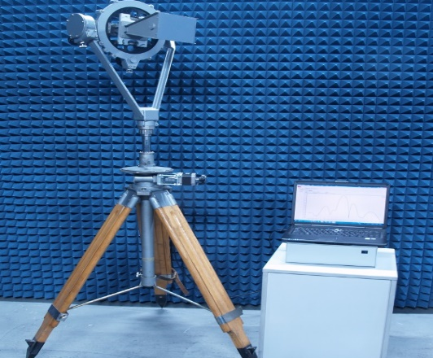

Таблица 13 - Спектрофлуориметр FluoroMax4
№ | Наименование показателя | Сведения
1 | Полное наименование ЦКП | Центр коллективного пользования по экологическому мониторингу и исследованию состава и свойств вещества (ЦКП “Изомер”)
2 | Полное наименование научной организации | Учреждение образования «Гомельский государственный университет имени Франциска Скорины»
3 | Ведомственная принадлежность | Министерство образования Республики Беларусь
4 | Фактический адрес нахождения ЦКП (область, город, улица, №дома, индекс) | Гомельская обл., г.Гомель, ул.Советская, 104, 246028
5 | Наименование уникального научного оборудования | Спектрофлуориметр FluoroMax4
6 | Код научного оборудования | 03.06.06.01.00
7 | Тип оборудования / страна-изготовитель | Прибор для изучения оптических свойств и строения веществ и материалов / Франция
8 | Год выпуска / год ввода в эксплуатацию / годы модернизации уникального научного оборудования | 2020 / 2020 / -
9 | Назначение уникального научного оборудования | Высокочувствительный элементный анализ объектов различной природы.
10 | Основные технические характеристики уникального научного оборудования | Полоса пропускания − 0–30 нм;  Погрешность длины волны − ±0,5 нм;  Время интегрирования −  1 мс – 160 с;  Эмиссионный детектор − 200 – 870 нм.
11 | Данные об аттестации, поверке или калибровке уникального научного оборудования (дата и кем проводилась) | Первичная поверка 2020 г.
12 | Перечень методик, выполняемых на уникальном научном оборудовании | Методика измерения спектров комбинационного рассеяния и фотолюминесценции с высоким пространственным и спектральным разрешением
13 | Перечень услуг, предлагаемых для выполнения на уникальном научном оборудовании | Измерение спектров флуоресценции, фосфоресценции, а также квантового выхода флуоресценции. Решение задач биохимии, цитологии, фотохимии и аналитической химии  .
14 | Численность научных сотрудников, осуществляющих работу на уникальном научном оборудовании; в том числе докторов и кандидатов наук | Сотрудники – 6;  Доктора наук – 1;  Кандидаты наук – 2.
15 | Фотографии уникального научного оборудования | 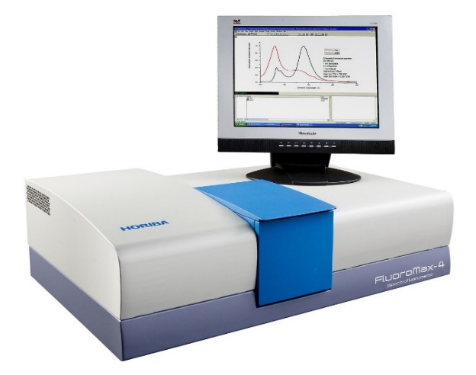

Таблица 14 - Настольный спектрометр во временной области TDS1008-wol для терагерцовой спектроскопии
№ | Наименование показателя | Сведения
1 | Полное наименование ЦКП | Центр коллективного пользования по экологическому мониторингу и исследованию состава и свойств вещества (ЦКП “Изомер”)
2 | Полное наименование научной организации | Учреждение образования «Гомельский государственный университет имени Франциска Скорины»
3 | Ведомственная принадлежность | Министерство образования Республики Беларусь
4 | Фактический адрес нахождения ЦКП (область, город, улица, №дома, индекс) | Гомельская обл., г.Гомель, ул.Советская, 104, 246028
5 | Наименование уникального научного оборудования | Настольный спектрометр во временной области TDS1008-wol для терагерцовой спектроскопии
6 | Код научного оборудования | 02.06.00.00.00
7 | Тип оборудования / страна-изготовитель | Оборудование для оптических измерений / Германия
8 | Год выпуска / год ввода в эксплуатацию / годы модернизации уникального научного оборудования | 2020 / 2022 / -
9 | Назначение уникального научного оборудования | Исследования оптических свойств метаматериалов в ТГц диапазоне длин волн
10 | Основные технические характеристики уникального научного оборудования | Оборудование обеспечивает излучение в диапазоне от 0,05 до 4,5 ТГц.
11 | Данные об аттестации, поверке или калибровке уникального научного оборудования (дата и кем проводилась) | Проверка и настройка оборудования проведена специалистами компании Batop в 2020 г.
12 | Перечень методик, выполняемых на уникальном научном оборудовании | Исследования оптических свойств материалов в ТГц диапазоне длин волн
13 | Перечень услуг, предлагаемых для выполнения на уникальном научном оборудовании | Исследования, в которых необходимо использование ТГц излучение в диапазоне от 0,05 до 4,5 ТГц.
14 | Численность научных сотрудников, осуществляющих работу на уникальном научном оборудовании; в том числе докторов и кандидатов наук | Сотрудники – 9  Доктора наук – 2;  Кандидаты наук – 4.
15 | Фотографии уникального научного оборудования | 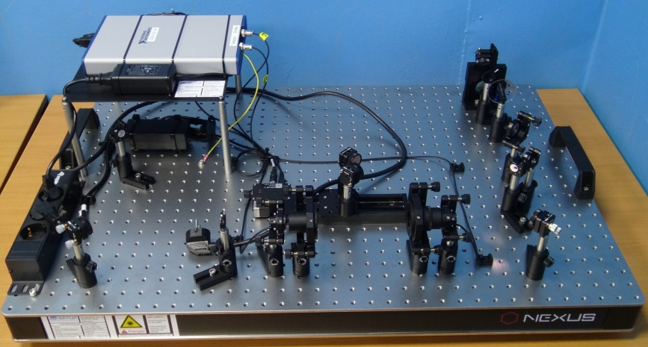

Таблица 15 - Фемтосекундный лазер в комплекте с программным обеспечением
№ | Наименование показателя | Сведения
1 | Полное наименование ЦКП | Центр коллективного пользования по экологическому мониторингу и исследованию состава и свойств вещества (ЦКП “Изомер”)
2 | Полное наименование научной организации | Учреждение образования «Гомельский государственный университет имени Франциска Скорины»
3 | Ведомственная принадлежность | Министерство образования Республики Беларусь
4 | Фактический адрес нахождения ЦКП (область, город, улица, №дома, индекс) | Гомельская обл., г.Гомель, ул.Советская, 104, 246028
5 | Наименование уникального научного оборудования | Фемтосекундный лазер в комплекте с программным обеспечением
6 | Код научного оборудования | 02.06.05.06.00
7 | Тип оборудования / страна-изготовитель | Полупроводниковый лазер / Германия
8 | Год выпуска / год ввода в эксплуатацию / годы модернизации уникального научного оборудования | 2021/2022/ -
9 | Назначение уникального научного оборудования | Предназначен для возбуждения терагерцового излучения в терагерцовом спектрометре с целью измерения оптических характеристик двумерных и трехмерных метаматериалов, фотонных кристаллов, метал-кремниевых и гибких металл-полимерных высокопоглощающих неотражающих покрытий в ТГц диапазоне длин волн.
10 | Основные технические характеристики уникального научного оборудования | Длина волны лазерного излучения -785 нм. Частота повторения импульсов лазера 50-100 МГц. Средняя мощность импульса лазера: не менее 120 мВт. Длительность импульсов лазера - не более 100 фс. Точность позиционирования лазерного пучка: не более 25 мкрад. Свободный выход луча.
11 | Данные об аттестации, поверке или калибровке уникального научного оборудования (дата и кем проводилась) | Проверка проведена 14.12.2021 специалистами компании Batop
12 | Перечень методик, выполняемых на уникальном научном оборудовании | Используется для возбуждения терагерцового излучения в терагерцовом спектрометре
13 | Перечень услуг, предлагаемых для выполнения на уникальном научном оборудовании | Исследования, в которых необходимо использование фемтосекундного лазера с длиной волны 785 нм.
14 | Численность научных сотрудников, осуществляющих работу на уникальном научном оборудовании; в том числе докторов и кандидатов наук | Сотрудники – 9  Доктора наук – 2;  Кандидаты наук – 4.
15 | Фотографии уникального научного оборудования | 